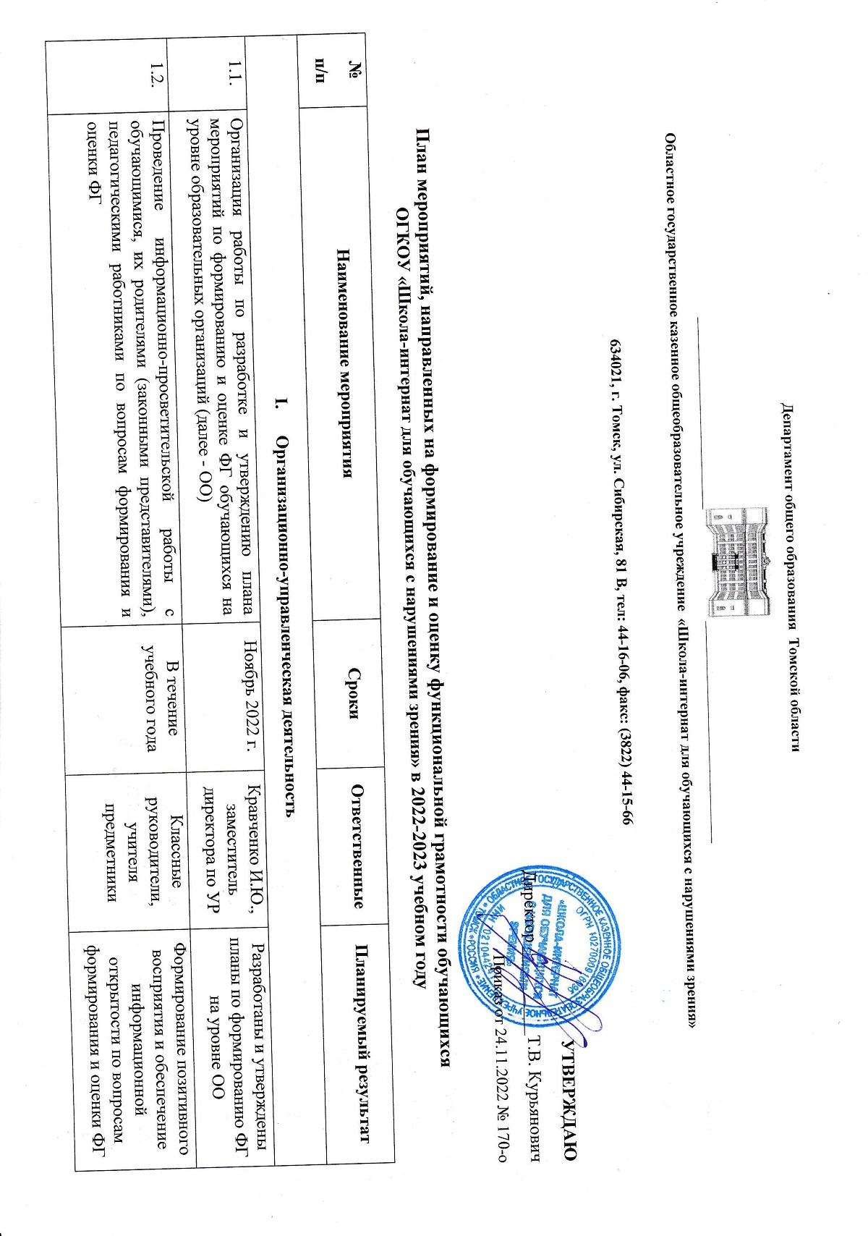

1.3. | Проведение мониторинга реализации Плана мероприятий по формированию и оценке ФГ обучающихся | Февраль 2023 г., июнь 2023 г. | Кравченко И.Ю., заместитель директора по УР | Проведён мониторинг и при необходимости внесение коррективов в План
- Работа с педагогами и образовательными организациями
2.1. | Мероприятия по повышению квалификации педагогов, совершенствованию и организации методической поддержки педагогов и образовательных организаций по вопросам формирования и оценки ФГ обучающихся
2.1.1. | Обучение по ДПП ПК «Приемы и методы формирования функциональной грамотности обучающихся на уроках математики в контексте обновленных ФГОС» | Сентябрь 2022 г. (выполнено) | Кравченко И.Ю., заместитель директора по УР | Совершенствование профессиональных компетенций педагогов по вопросам формирования функциональной грамотности обучающихся
2.1.2. | Обучение по ДПП ПК «Приемы и методы формирования функциональной грамотности обучающихся на уроках биологии в контексте обновленных ФГОС» | Октябрь 2022 г. (выполнено) | Кравченко И.Ю., заместитель директора по УР | Совершенствование профессиональных компетенций педагогов по вопросам формирования функциональной грамотности обучающихся
2.1.3. | Обучение по ДПП ПК «Формирование читательской грамотности на уроках русского языка и литературы в контексте обновленных ФГОС» | Октябрь 2022 г. (выполнено) | Кравченко И.Ю., заместитель директора по УР | Совершенствование профессиональных компетенций педагогов по вопросам формирования функциональной грамотности обучающихся
2.1.4. | Обучение по ДПП ПК «Приемы и методы формирования функциональной грамотности обучающихся на уроках географии в контексте обновленных ФГОС» | Ноябрь 2022 г.  (выполнено) | Кравченко И.Ю., заместитель директора по УР | Совершенствование профессиональных компетенций педагогов по вопросам формирования функциональной грамотности обучающихся
2.2. | Мероприятия по обсуждению и распространению эффективных практик по формированию и оценке ФГ обучающихся
2.2.1. | Участие в работе Форума физико-математического и естественно-научного образования | 02 – 03 ноября 2022 г. | Учителя математики | Совершенствование профессиональных компетенций педагогов по вопросам формирования и оценки функциональной грамотности обучающихся
2.2.2. | Участие в Региональной лингвистической олимпиаде для учителей русского языка и литературы | Декабрь 2022 г. | Учителя русского языка и литературы | Совершенствование профессиональных компетенций педагогов по вопросам формирования и оценки функциональной грамотности обучающихся
2.2.3. | Участие в мероприятиях по развитию функциональной грамотности обучающихся в рамках форумов физико-математического, естественно-научного, гуманитарного образования | В течении года | Учителя предметники | Популяризация лучших практик региона по развитию функциональной грамотности обучающихся
2.2.4. | Участие в конкурсе методических материалов по формированию и развитию ФГ обучающихся | Февраль-март 2023 г. | Кравченко И.Ю., заместитель директора по УР | Выявление и популяризация методических материалов педагогических работников по вопросам формирования ФГ в рамках регионального конкурса
2.2.5. | Участие в работе секции по развитию функциональной грамотности обучающихся в рамках ежегодного форума педагогических работников дошкольного, общего, дополнительного и профессионального образования «Август.PRО: матрица педагогических изменений» | Август 2023 г. | Учителя предметники | Популяризация лучших практик региона по развитию функциональной грамотности обучающихся
- Работа с обучающимися
3.1. | Работа с обучающимися в урочной деятельности по формированию функциональной грамотности
3.1.1. | Мероприятия по внедрению и использованию в учебном процессе банка заданий по оценке ФГ: | В течение учебного года | Кравченко И.Ю., заместитель директора по УР | Внедрение и использование в учебном процессе банка заданий по оценке ФГ
3.2. | Работа с обучающимися во внеурочной деятельности по формированию функциональной грамотности
3.2.1. | Осенняя, весенняя сессии онлайн — уроков по финансовой грамотности для обучающихся 6-11 классов | Сентябрь-ноябрь 2022 г., январь-апрель 2023 г. | Кравченко И.Ю., заместитель директора по УР | Формирование грамотного финансового поведения, закрепление базовых финансовых понятий, знакомство с актуальными финансовыми продуктами и услугами
3.3. | Работа с обучающимися в системе дополнительного образования по формированию функциональной грамотности
3.3.1. | Всероссийская Неделя финансовой грамотности для детей и молодежи | Март-апрель 2023 г. | Кравченко И.Ю., заместитель директора по УР | Формирование финансово грамотного поколения через проведение просветительско-информационных мероприятий

